**INSTITUTO FEDERAL DE EDUCAÇÃO, CIÊNCIA E TECNOLOGIA DA BAHIA – IFBA**

CAMPUS VITÓRIA DA CONQUISTA

DIRETORIA ACADÊMICA - DAC

COORDENAÇÃO DO CURSO BACHARELADO EM SISTEMAS DE INFORMAÇÃO - BSI

**Equipe:**

David Macedo, Igor de Eça, Geison de Oliveira e Wendel dos Santos

**PROJETO DE BANCO DE DADOS:**

**Kanto Intimo**

Vitória da Conquista-BA  
Fevereiro/2025

**Consulta: (8) - Quais os X funcionários que mais venderam (em R$) no mês Y  de ano Z?**

τ soma desc (

γ Vendedor.nome ; SUM(Pedido.valorTotal) → soma (

        σ data >= date('2023-11-15') ∧ data <= date('2023-12-01') (

            Vendedor ⨝ Vendedor.CPF = Pedido.cpf_vendedor Pedido

        )

    )

)

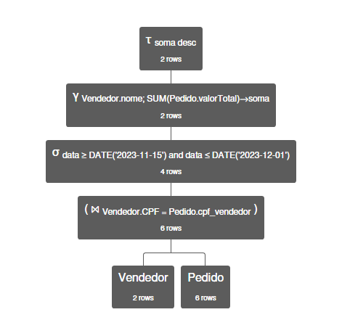

**Consulta: (2) - Exibir os produtos com estoque crítico (abaixo de X unidades) atualmente e os fornecedores responsáveis.**

π Produto.nome, Produto.qtEstoque, Fornecedor.nome, Fornecedor.telefone (

    (Fornece ⨝ idProduto=Produto.idProduto (σ qtEstoque < 10 (Produto)))

    ⨝ CNPJ=Fornecedor.CNPJ Fornecedor

)

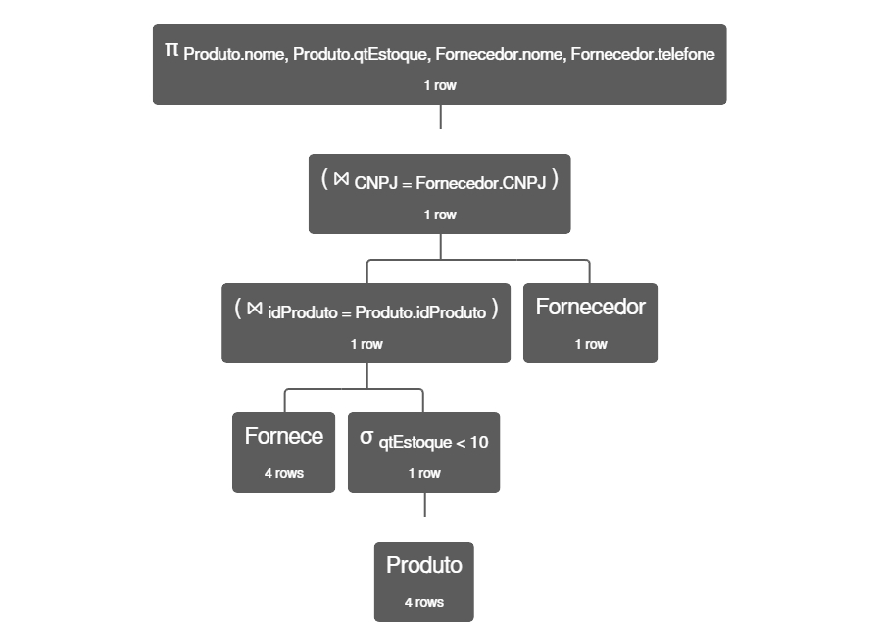

**Consulta: (5) -  Quais os 10 clientes mais compraram (em R$) em um mês X ano Y?**

π Cliente.nome, soma (

    σ rownum() <= 10 (

        τ soma desc (

            γ Cliente.nome ; SUM(Pedido.valorTotal) → soma (

                σ data >= date('2023-11-01') ∧ data <= date('2023-12-01') (

                    Cliente ⨝ Cliente.CPF = Pedido.cpf_cliente Pedido

                )

            )

        )

    )

)

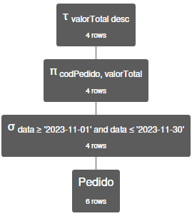

**Consulta: (7) - Listar os clientes cadastrados que estão inativos há mais de X meses.**π CPF, nome ( σ data <= date('2024-06-01') (Pedido) ⨝ cpf_cliente = CPF Cliente)

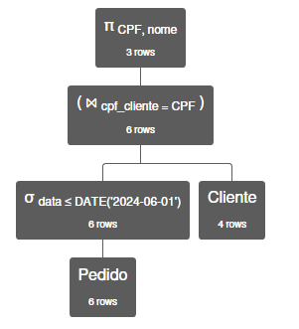

**Consulta: (6) -Quais os produtos mais vendidos (em unidades) no período de X a Y?**

τ soma desc (

    γ Contem.idProduto; SUM(Contem.quantidadeProduto) → soma (

        σ data >= '2023-11-15' ∧ data <= '2023-12-01' (

            Contem ⨝ Contem.idProduto = Produto.idProduto Produto

                   ⨝ Contem.codPedido = Pedido.codPedido Pedido

        )

    )

)

